　年　　　組　　　番　名前

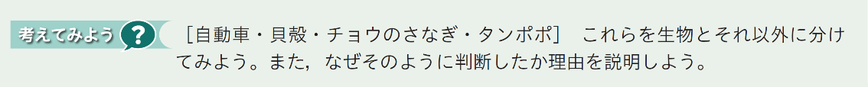

p.15

|  |
| --- |
| 【解答例】  生物：チョウのさなぎ，タンポポ  　それ以外：自動車，貝殻  　理由：エネルギーを自ら獲得して生命活動を行っているかどうか |
| (主体的に学習に取り組む態度　　A　・　B　・　C　) |

　年　　　組　　　番　名前

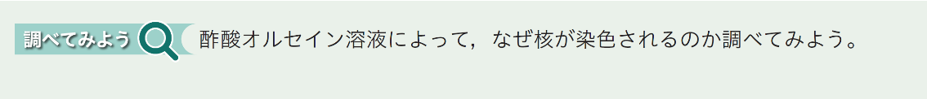

p.16

|  |
| --- |
| 【解答例】  赤(赤紫)色の色素である酢酸オルセインはDNA中のリン酸基と結合するため，核が染色される。 |
| (主体的に学習に取り組む態度　　A　・　B　・　C　) |

　年　　　組　　　番　名前

　　年　　　組　　　番号　名前

|  |  |  |  |  |  |  |  |
| --- | --- | --- | --- | --- | --- | --- | --- |
| １章１節 | | 実施日 | 分類 | A | B | C |  |
| p.15 | 考えてみよう | / | 思 |  |  |  |  |
| p.16 | 調べてみよう | / | 態 |  |  |  |  |
| p.17 | 考えてみよう | / | 思 |  |  |  |  |
| p.19 | やってみよう | / | 態 |  |  |  |  |
| p.21 | 考えてみよう | / | 思 |  |  |  |  |
| p.24 | 考えてみよう | / | 思 |  |  |  |  |
| p.25 | 考えてみよう | / | 思 |  |  |  |  |
| p.27 | 考えてみよう | / | 思 |  |  |  |  |
| １章２節 | |  |  |  |  |  |  |
| p.31 | 考えてみよう | / | 思 |  |  |  |  |
| p.33 | 考えてみよう | / | 思 |  |  |  |  |
| p.35 | 考えてみよう | / | 思 |  |  |  |  |
| p.37 | 考えてみよう | / | 思 |  |  |  |  |
| p.39 | 考えてみよう | / | 思 |  |  |  |  |
| p.41 | 考えてみよう | / | 思 |  |  |  |  |
| p.44 | 考えてみよう | / | 思 |  |  |  |  |
| 計（思） | | | |  |  |  |  |
| 計（態） | | | |  |  |  |  |

思：思考・判断・表現

態：主体的に学習に取り組む態度

例えば，Aを２点，Bを１点，Cを０点として合計を記入し，評価などにご活用ください。